Na stručnom skupu korišten je obrazac za vrednovanje kvalitete i korisnosti skupa te za samovrednovanje polaznika.
Upitnik za evaluaciju sastojao se iz 16 pitanja te tri pitanja za komentiranje.

REZULTATI EVALUACIJE STRUČNOG SKUPA:
Ispunjavanju upitnika odazvalo se 59 sudionika.

S metodama koje su predavači/voditelji radionice koristili vode ostvarenju postavljenih ciljeva potpuno se složilo 62,7% i složilo se 37,3% sudionika
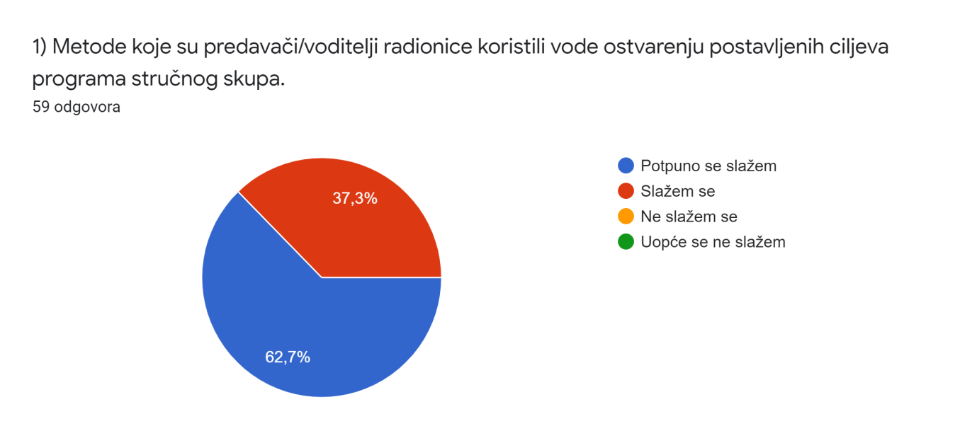
S tvrdnjom da je sadržaj koji su predavači/voditelji radionice ponudili aktualan potpuno se složilo 83,1% sudionika dok je 16,9% sudionika odgovorilo da se slaže.
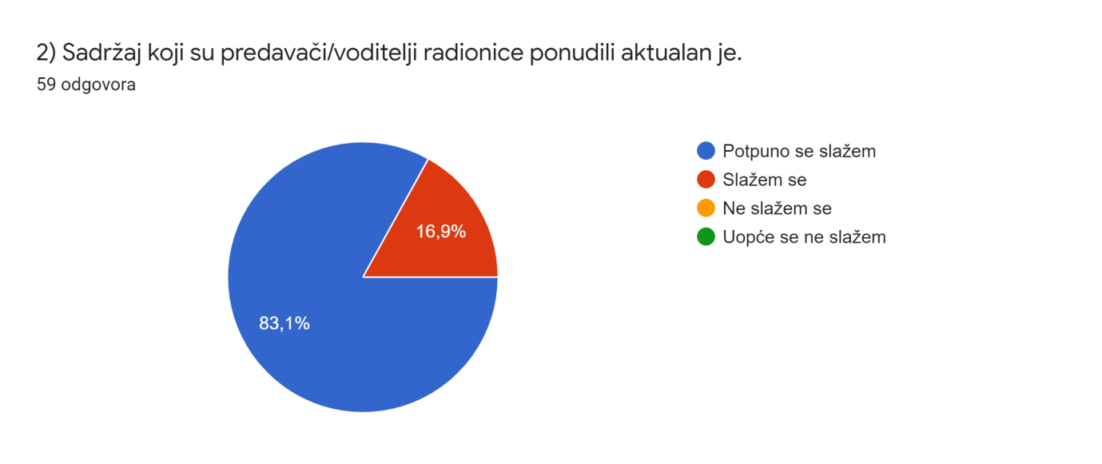
U vezi s metodama koje su predavači/voditelji radionice koristili o tome omogućuju li aktivno sudjelovanje, omogućuju li suradnju među sudionicima, jesu li primjenjive u praksi. jesu li odgovarale njihovim potrebama i očekivanjima, većina sudionika je odgovorilo da se slaže ili u potpunosti slažu.
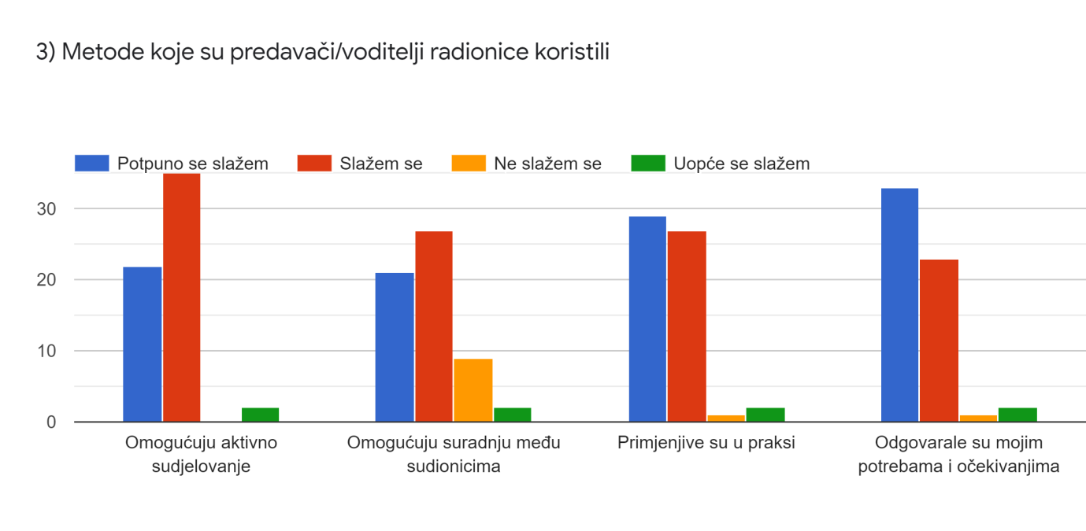

O tome jesu li sudjelovanjem na ovom stručnom skupu saznali više o mogućnostima planiranja aktivnosti vezanih za područje prevencije trgovanja ljudima, humanih vrednota i migracija s 64,4% se potpuno složilo te se složilo 33,9% sudionika.

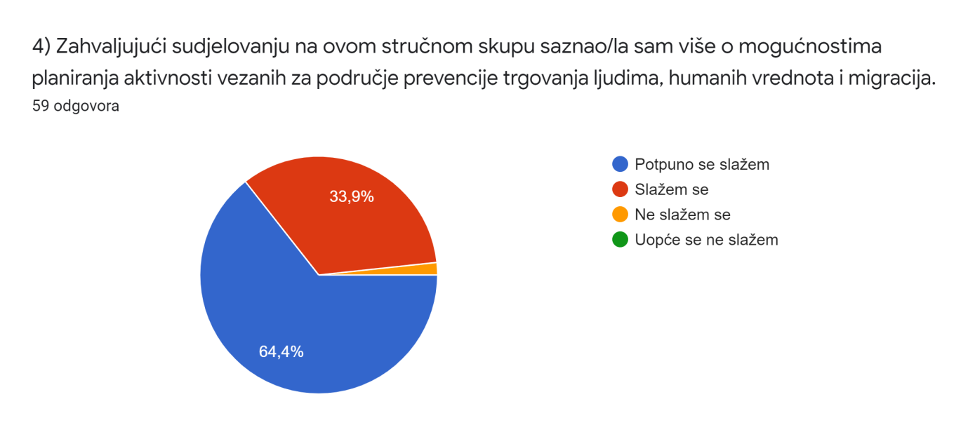

Jasnoću jezika i terminologije korištene u stručnom skupu sudionici su ocijenili odličnom 79,7% te dobrom 16,9%

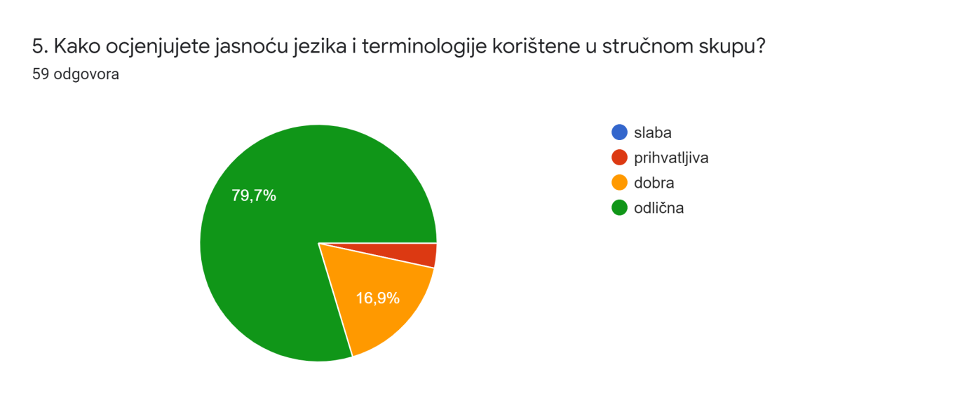

Radno opterećenje tijekom stručnog skupa primjerenim je ocijenilo 88,1% sudionika.

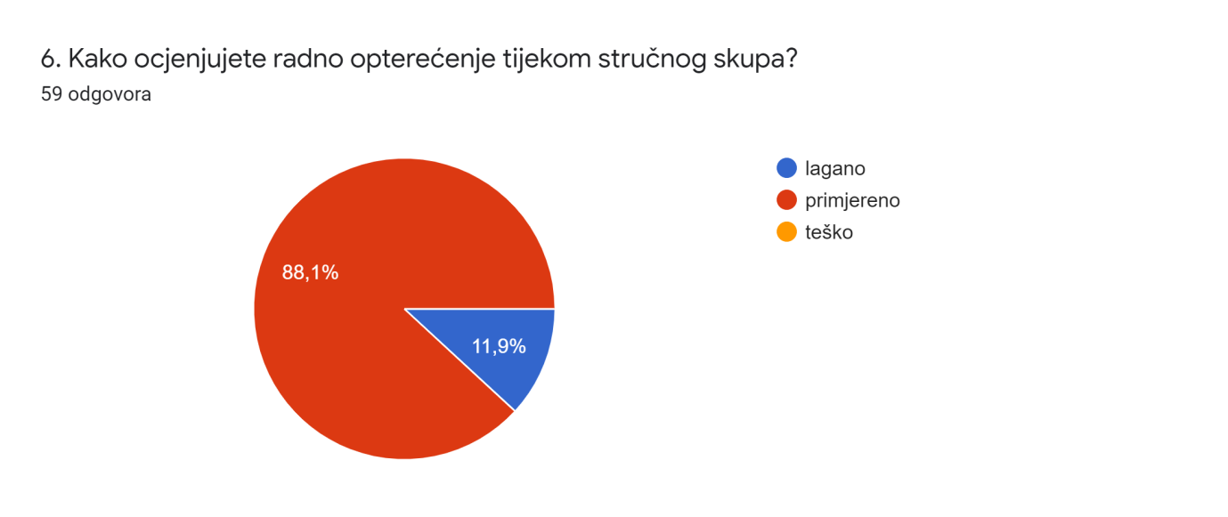
Planirano vrijeme trajanja stručnog skupa za ocijenilo je primjerenim 91,5% sudionika.

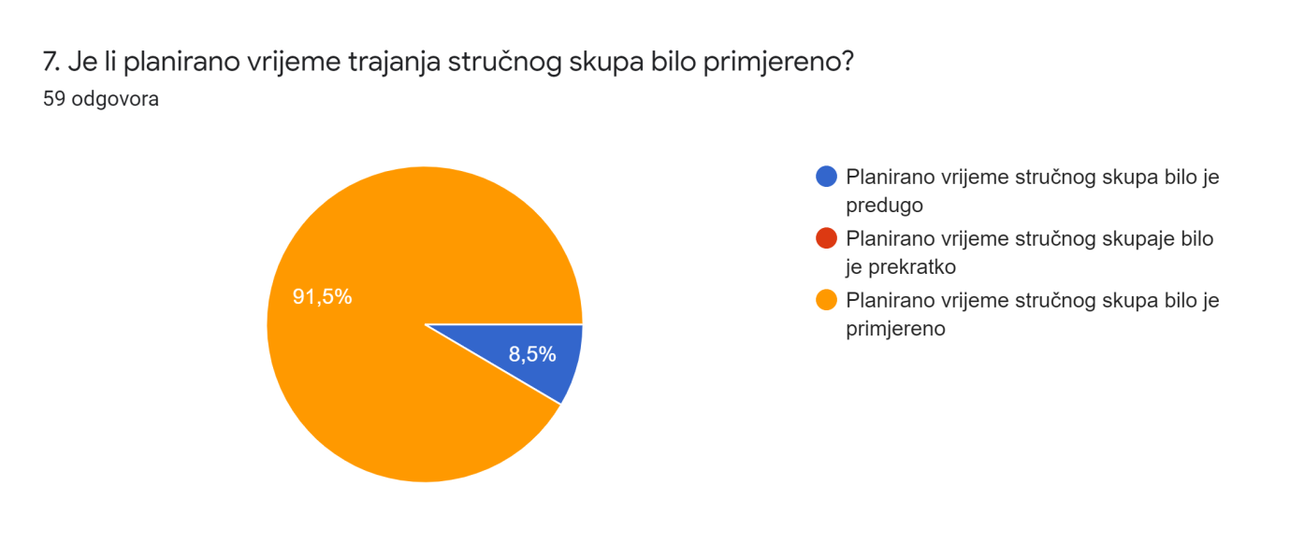

Učinkovitost voditelja stručnog skupa s obzirom na organiziranost, stručno znanje, sposobnost odgovaranja na pitanja, sposobnost angažiranja sudionika, poticanje sudionika na uključivanje, pedagoške vještine i jasnoću ideja većina je sudionika ocijenila odličnom odnosno dobrom. Napominjemo da su bile ponuđene četiri ocjene odlično, dobro, prihvatljivo i slabo.
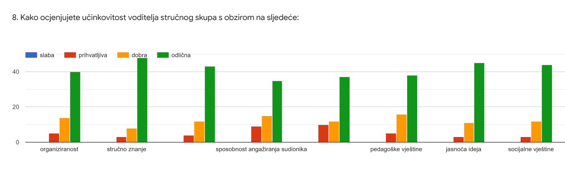

O tome jesu li aktivnosti stručnog skupa mogli povezati sa stvarnim iskustvima iz vlastite prakse sudionici su odgovorili: gotovo sve 28, 8% te samo neke 61% sudionika.

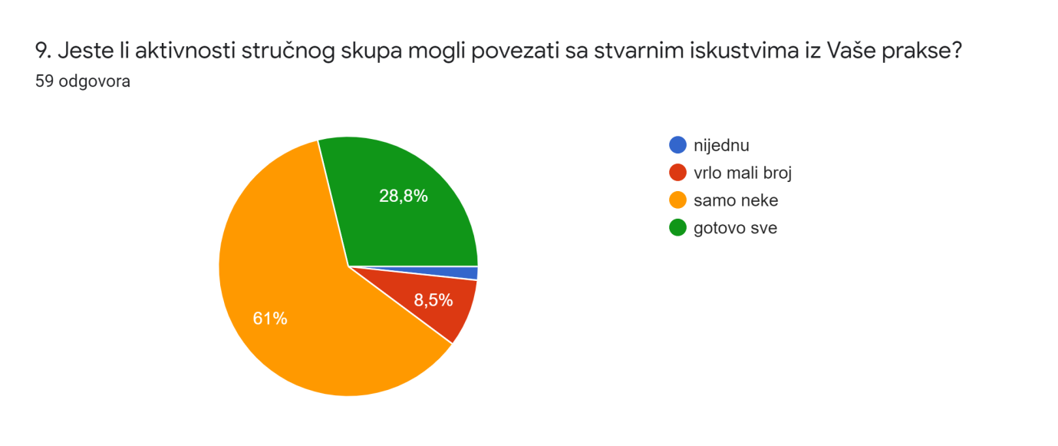

O tome je li stručni skup ponudio mogućnost za grupnu raspravu o sadržaju potvrdno je odgovorilo 76,3% sudionika dok je 22 % ustvrdilo da su imali ograničene mogućnosti.

O tome je li stručni uključivao primjere kako učenje provesti u praksi pozitivno se izjasnilo 91,5% sudionika.

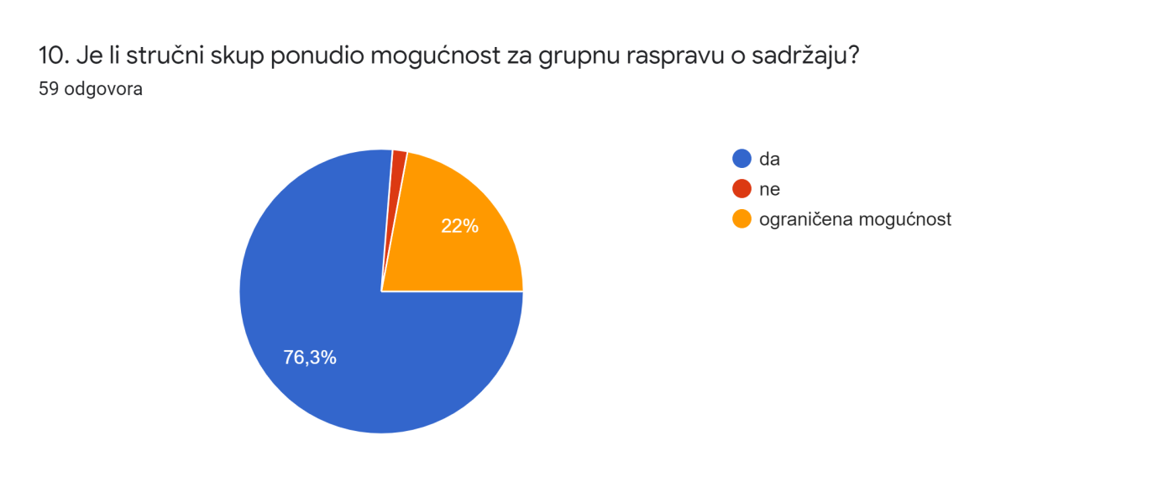

Zadovoljstvo stručnim skupom odličnim je iskazalo 69,5% te dobrim 25,4%. sudionika.
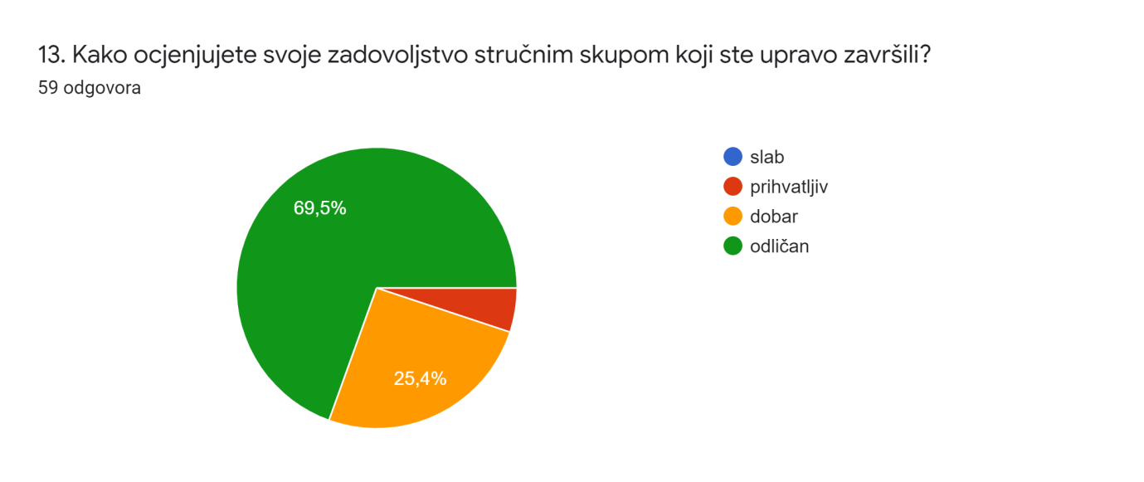

Sudionici su dali procjenu kojoj mjeri su se njihova očekivanja od stručnog skupa ostvarila, vezano za sljedeće: veće znanje o temi, napredovanju u zvanje, poboljšanju učeničkih rezultata, pružanju bolje potpore kolegama većina je sudionika ocijenila odličnom ili dobrom.

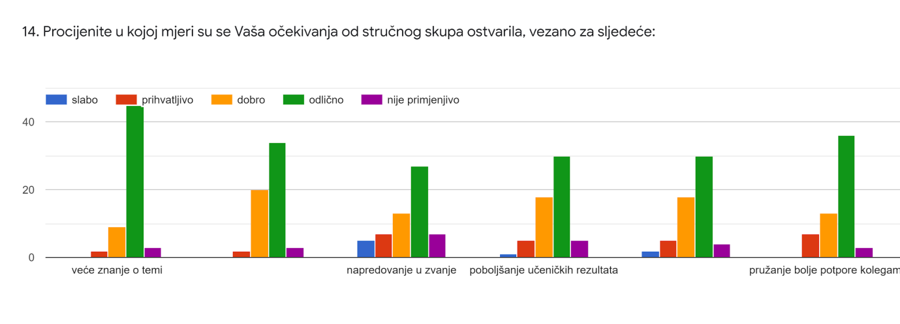

93,2% sudionika smatra da će im sudjelovanje u ovom stručnom skupu biti poticaj za sudjelovanje u stručnim skupovima u organizaciji AZOO-a i ubuduće.

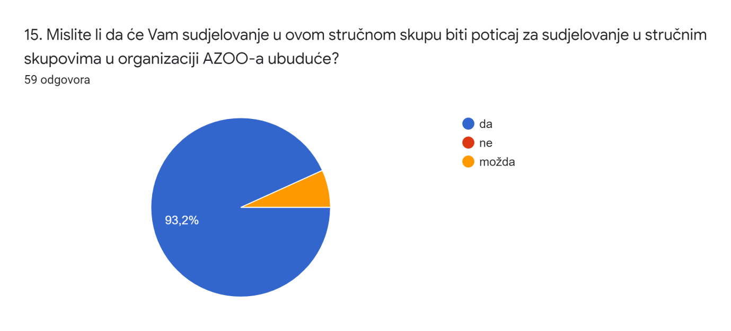

Stručni skup kolegama bi preporučilo 93,2% sudionika.

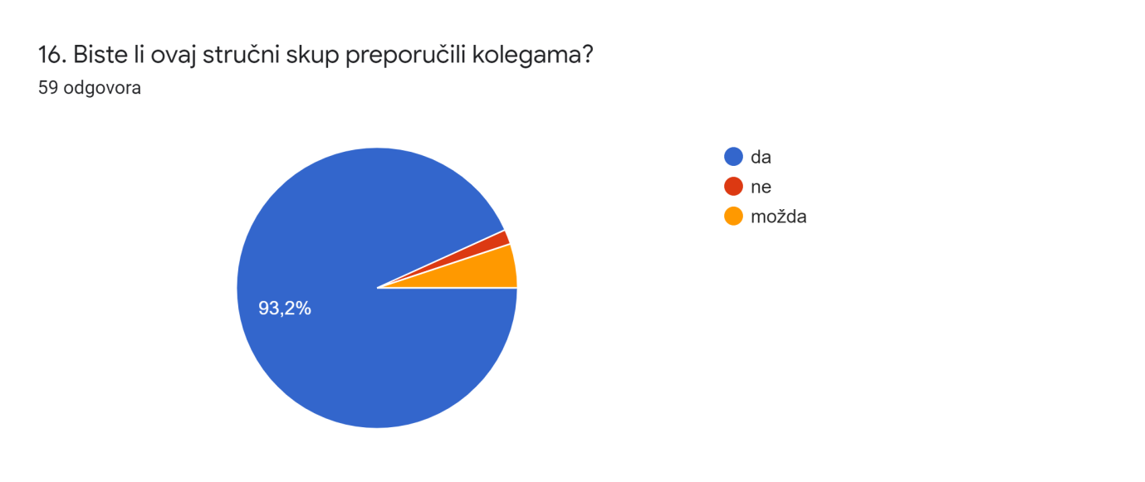

Na otvorena pitanja o tome imaju li neke prijedloge za poboljšanje ovog stručnog skupa dobiveni su sljedeći odgovori:

U vezi s pitanjem Imate li neke prijedloge za poboljšanje ovoga stručnog skupa deset odgovora je bilo da nema prijedloga, tri odgovora su bila izričite pohvale da je skup bio odličan odnosno izvrstan. Također se predlagalo da se stručni skupovi organiziraju navečer zbog radnog vremena odgojno-obrazovnih djelatnika, tj. da se ne održavaju za vrijeme nastave.

U vezi s pitanjem Koje biste teme preporučili za buduće stručne skupove sudionici su predlagali sljedeće teme: trgovanje djecom, ograničavanje slobode komunikacija sa različitim kulturama, o radu s djecom s teškoćama u razvoju, o radu s autističnom djecom i mladima, senzibilizacija učenika po dolasku učenika/ce migranta/ice, kako senzibilizirati javnost, kako ublažiti/otkloniti predrasude, o prevenciji igranja računalnih igara, o nekim društvenim mrežama i utjecaju na djecu te kako prepoznati lažne humanitarne akcije, telefone, platforme, briga i odnos prema izbjeglicama te socijalizacija djece.

Na kraju upitnika sudionici su pozvani da daju svoje komentare.
Nekoliko sudionika dalo je pohvale organizaciji i provedbi stručnog skupa: „Bilo je odlično“, „Zadovoljna sam današnjim skupom“, „Poučno iskustvo“, „Svaka čast na predavanju“ Izvrstan skup koji osvještava aktualnu temu“, „Vrlo sam zadovoljna, za neke aspekte nisam znala, svakako se veselim daljnjim edukacijama“ i „Poticanje sudionika na uključivanje je bilo odlično, ali nisam mogla označiti taj izbor. Predavači su pokušali uključiti sudionike koliko god su mogućnosti omogućavale“.
U dva komentara predlaže se da upitnik za evaluaciju bude kraći.
Za kraj navodimo jedan komentar:,
„Lijepi pozdrav svima!
Divim se ljudima koji se bave ovim problemom. Skidam kapu! Prije 10-ak godina sam pozvala mlade Crvenog križa i održali su radionicu vezanu za trgovanje ljudima u mom tada 7.r. Bilo je izvrsno. Toga treba više po školama, pogotovo jer je utjecaj interneta i društvenih mreža na živote mladih ljudi puno jači nego prije 10 godina. Također mislim da bi bilo hitno provoditi predavanja i radionice i na roditeljskim sastancima u školama, jer roditelji su u većem neznanju o ovim problemima nego njihova djeca. Ista stvar vrijedi i za učitelje.“

